Вариант 4-11
В1. Каждый день во время конференции расходуется 70 пакетиков чая. Конференция длится 6 дней. Чай продается в пачках по 50 пакетиков. Сколько пачек нужно купить на все дни конференции?
В2. Цена на электрический чайник была повышена на 16% и составила 3480 рублей. Сколько рублей стоил чайник до повышения цены?
В3. В аэропорту чемоданы пассажиров поднимают в зал выдачи багажа по транспортерной ленте. При проектировании транспортера необходимо учитывать допустимую силу натяжения ленты транспортера. На рисунке изображена зависимость натяжения ленты от угла наклона транспортера к горизонту при расчетной нагрузке. На оси абсцисс откладывается угол подъема в градусах, на оси ординат – сила натяжения транспортерной ленты (в килограммах силы). При каком угле наклона сила натяжения достигает 150 кгс? Ответ дайте в градусах.
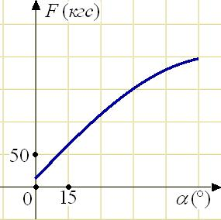
В4. Семья из трех человек планирует поехать из Санкт-Петербурга в Вологду. Можно ехать поездом, а можно — на своей машине. Билет на поезд на одного человека стоит 660 рублей. Автомобиль расходует 8 литров бензина на 100 километров пути, расстояние по шоссе равно 700 км, а цена бензина равна 19,5 рубля за литр. Сколько рублей придется заплатить за наиболее дешевую поездку на троих?
В5. Площадь параллелограмма равна 153. Найдите площадь параллелограмма , вершинами которого являются середины сторон данного параллелограмма.
В6. Научная конференция проводится в 5 дней. Всего запланировано 75 докладов — первые три дня по 17 докладов, остальные распределены поровну между четвертым и пятым днями. Порядок докладов определяется жеребьёвкой. Какова вероятность, что доклад профессора М. окажется запланированным на последний день конференции?
В7. Найдите корень уравнения 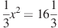. Если уравнение имеет более одного корня, в ответе запишите меньший из корней.
В8. В треугольнике ABC угол C равен , CH — высота, , . Найдите BH.
В9. На рисунке изображен график функции , определенной на интервале . Определите количество целых точек, в которых производная функции положительна.
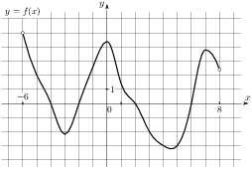 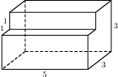рис.В10
В10. Найдите площадь поверхности многогранника, изображенного на рисунке (все двугранные углы прямые).
В11. Найдите значение выражения 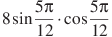
В12. При адиабатическом процессе для идеального газа выполняется закон , где p — давление в газе в паскалях, V — объeм газа в кубических метрах. В ходе эксперимента с одноатомным идеальным газом (для него 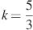) из начального состояния, в котором Па, газ начинают сжимать. Какой наибольший объeм V может занимать газ при давлениях p не ниже Па? Ответ выразите в кубических метрах.
В13. В прямоугольном параллелепипеде ребро , ребро , ребро . Точка — середина ребра . Найдите площадь сечения, проходящего через точки , и .
В14. В помощь садовому насосу, перекачивающему 5 литров воды за 2 минуты, подключили второй насос, перекачивающий тот же объем воды за 3 минуты. Сколько минут эти два насоса должны работать совместно, чтобы перекачать 25 литров воды?
В15. Найдите наименьшее значение функции на отрезке .

